Министерство образования и науки Российской Федерации

Федеральное государственное бюджетное образовательное учреждение высшего образования

Пермский национальный исследовательский политехнический университет

Кафедра «Информационные технологии и автоматизированные системы»

Творческая работа

«Разработка калькулятора» и «Решение задачи Коммивояжера»

Вариант 12

Выполнил студент группы ИВТ-20-1б

Копыгин Игорь Евгеньевич

Пермь 2020

Разработка калькулятора

**Постановка задачи:**

Необходимо разработать калькулятор системы уравнений с тремя неизвестными. Калькулятор должен поддерживать операции ввода, хранения уравнений в памяти, вычисления неизвестных.

**Диаграмма вариантов:**

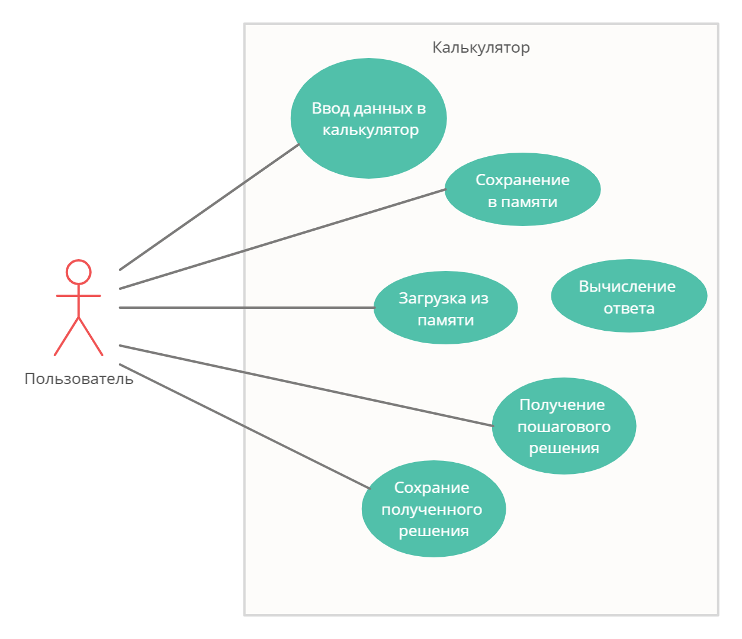

**Ввод данных в калькулятор:** окно калькулятора должно поддерживать ввод всех необходимых для решения системы уравнений коэффициентов, а также их дальнейшее использования для нахождения решения. Вводимые данные должны проверяться на корректность.

**Сохранение в памяти:** введенная пользователем система вместе со всеми коэффициентами и ответов должны быть сохранены в память программы и отображены в специальном окне.

**Вычисление ответа:** при изменении вводимых данных программа должна пересчитывать ответ к системе, введенный на данный момент.

**Загрузка из памяти:** коэффициенты, введенные на данный момент, должны быть заменены на соответствующие коэффициенты из сохраненной ранее системы.

**Получение пошагового решения:** программа должна отобразить новое окно, в котором будет отображено пошаговое решение введенной системы указанным методом.

**Сохранение полученного решения:** программа должны открыть файловый диалог, в котором пользователю будет предложено выбрать путь сохранения текстового файла решения, а затем в соответствии с вводом пользователя программа должна создать и сохранить текстовый файл.

Решение задачи Коммивояжера

**Постановка задачи:**

Задача заключается в поиске оптимального маршрута либо минимального времени, либо с наименьшим расстоянием, по которому движется Коммивояжер от пункта А с возвратом в этот же пункт. Причем, каждый город, встречающийся на пути Коммивояжера, должен быть посещен хотя бы один раз.

**Диаграмма вариантов:**

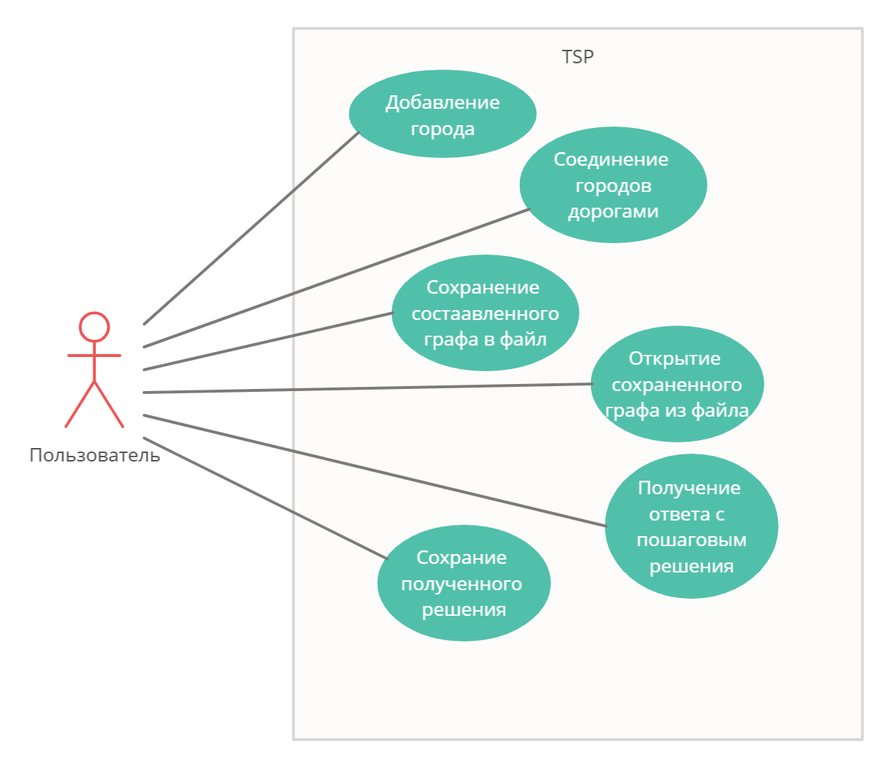

**Добавление дороги:** на экран должен добавляться новый круг-город с названием, заданным пользователем. Если название нового города совпадает с уже существующим, то он не добавится.

**Соединение городов дорогами:** пользователю должно быть предложено выбрать сначала первый, а затем второй город для соединения способом указанным пользователем (в обе или одну сторону) с указанным пользователем расстоянием-весом. Дорога не будет проложена, если первый и второй город совпадают, а также если дорога в данном направлении уже существует.

**Сохранение составленного графа в файл:** должен открыться файловый диалог, в котором пользователю будет предложено выбрать путь сохранения файла. В сохраненный файл будут записаны все города с их названиями и координатами в графическом интерфейсе, а также все дороги (какие они соединяют города и их вес).

**Открытие сохраненного графа из файла:** должен открыться файловый диалог, в котором пользователю будет предложено выбрать путь до сохраненного заранее файла. При открытии файла составленный до этого в программе граф будет затерт, а на место него записан граф из файла.

**Получение ответа с пошаговым решением:** грамма должна отобразить новое окно, в котором будет отображен ответ и пошаговое решение задачи с начальным городом указанным пользователем методом «Ветвей и границ». Если указанного города не существует, то следует вывести ошибку.

**Сохранение полученного решения:** программа должны открыть файловый диалог, в котором пользователю будет предложено выбрать путь сохранения текстового файла решения, а затем в соответствии с вводом пользователя программа должна создать и сохранить текстовый файл.

Дизайн

При выполнении творческой работы мною был выбран минималистический дизайн с холодными тонами.

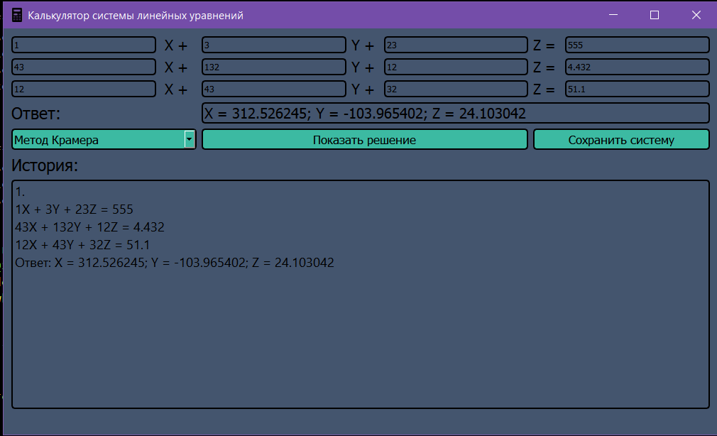

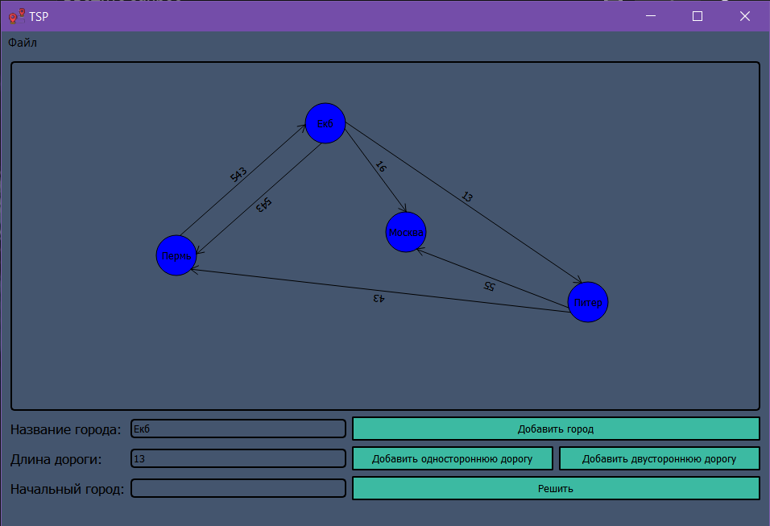

С какими трудностями я столкнулся?

Красивый вывод матриц при выводе хода решения оказался затруднительным. Для каждой матрицы перед ее запись в решения пришлось просчитывать необходимые отступы и преобразовывать переменные типа double в QString без лишних символов. Кроме того, для корректного отображения текста решения необходимо было выбрать подходящий шрифт, ширина каждого символа в котором была бы одинаковой.

Во второй части творческой работы трудность составил выбор нужного виджета для визуализации графа. По итогу я остановился на виджете QGraphicsView. Данный виджет оказался не таким простым в области взаимодействия сцен и объектов и передачи данных между ними, но дал много возможностей, как например свободное перемещение объектов по сцене мышкой и автоматическое расширение сцены при необходимости.

Также сложность составила отрисовка дорог. Поскольку дороги могут быть направлены в две сторону между любыми двумя городами, было необходимо избежать их наложения, либо пересечения. Для этого мною был предпринят ряд математических вычислений, обеспечивших правильное перемещение дорог при передвижении городов.

Использованные инструменты

Данные программы были написаны на языке C++ с использованием фреймворка Qt. В качестве IDE я использовал Qt Creator.

Для подготовки выбранных мной картинок для использования в качестве иконок приложений я воспользовался утилитой ImageMagick.

Для записи видео и аудио я воспользовался программой OBS, а для монтажа видео я использовал Adobe Premiere Pro.